
机密★启用前
华大新高考联盟2020届高三4月教学质量测评
生物
本试题卷共12页，38题(含选考题)。全卷满分300分。考试用时150分钟。
★祝考试顺利★
注意事项：
1.答题前，先将自己的姓名、准考证号填写在答题卡上，并将准考证号条形码贴在答题卡上的指定位置。
2.选择题的作答：每小题选出答案后，用2B铅笔把答题卡上对应题目的答案标号涂黑。写在试题卷、草稿纸和答题卡上的非答题区域均无效。
3.非选择题的作答：用签字笔直接答在答题卡上对应的答题区域内。写在试题卷、草稿纸和答题卡上的非答题区域均无效。
4.选考题的作答：先把所选题目的题号在答题卡上指定的位置用2B铅笔涂黑。答案写在答题卡上对应的答题区域内。写在试题卷、草稿纸和答题卡上的非答题区域均无效。
5.考试结束后，请将答题卡上交。
可能用到的相对原子质量：H1 Li7 B11 N14 F19 Na23 Mg24 Al27 Cu64 Sn119
一、选择题：本题共13题，每小题6分，共78分。在每小题给出的四个选项中，只有一项是符合题目要求的。
1.真核细胞中通常含有一个细胞核。下列关于细胞核的叙述，正确的是
A.核膜与细胞膜结构上的联系可以通过内质网来实现
B.有丝分裂中期，通过核孔进入细胞质的mRNA减少
C.rRNA和有关蛋白质在核仁中合成并组装成核糖体
D.细胞核是遗传的控制中心，是细胞代谢的主要场所
2.研究发现，HLA I类抗原(简称H蛋白)几乎分布于人体全部正常细胞表面，是效应T细胞识别“自己”的重要依据，绝大多数癌细胞膜上丢失了此类蛋白，而特有肿瘤特异性抗原TSA(简称T蛋白)。绝大多数癌细胞表面有MHC分子(简称M蛋白)，MHC分子在免疫应答过程中参与T细胞对抗原信号的识别，MHC分子与肿瘤抗原结合才能被效应T细胞所识别。下列叙述中正确的是
A.T蛋白和M蛋白使癌细胞彼此之间的黏着性显著降低，易在体内分散和转移
B.与正常细胞相比，癌变细胞的分裂和分化能力增强
C.效应T细胞识别并清除癌细胞体现了免疫的防卫功能
D.提高H蛋白或降低M蛋白的表达水平有利于癌细胞逃脱免疫监控
3.材料的选取与处理以及检测试剂的选用是实验成功的关键性因素。下列叙述中正确的是
A.用黑藻叶片进行探究植物细胞的吸水和失水的实验时，叶绿体会干扰实验现象的观察
B.在探究淀粉酶对淀粉和蔗糖的水解作用的实验中，可选用碘液对实验结果进行检测
C.在检测生物组织中的还原糖和检测生物组织中的蛋白质的实验中，均要使用CuSO₄溶液且作用相同
D.在探究酵母细胞呼吸方式的实验中，可根据溴麝香草酚蓝水溶液变黄的时间长短，来检测CO₂的产生情况
4.新型冠状病毒感染的肺炎疫情发生以来，全国人民同舟共济、众志成城，打赢了一场没有硝烟的疫情阻击战。经研究，该病毒是一种单股正链RNA病毒，其在宿主细胞内的增殖过程如图所示。下列说法中正确的是
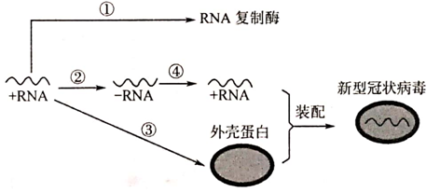
A.由图示可知，＋RNA和－RNA上都含有决定氨基酸的密码子
B.过程②消耗的嘧啶核苷酸数等于过程④消耗的嘌呤核苷酸数
C.可利用抗生素类药物抑制新型冠状病毒在宿主细胞内的增殖
D.新型冠状病毒和HIV的增殖过程都需要RNA复制酶的作用
5.小明同学的手不小心碰到滚烫热水，他会立即缩回手(反应1)并马上用冷水冲洗(反应2)。下列有关反应1和反应2的叙述，正确的是
A.反应1与眼睛受到意外撞击产生金星四溅的感觉都属于非条件反射
B.在反应1和反应2中，都会发生电信号－化学信号－电信号的转变
C.反应1中，兴奋在小明的神经纤维上发生双向传导
D.反应1和反应2都与人体的高级中枢大脑皮层有关
6.古比鱼是一种观赏鱼，其尾形有圆尾、扇尾和三角尾等多种类型，由三对位于常染色体上的等位基因控制，三对基因独立遗传，与尾形的关系如图所示。下列说法中错误的是
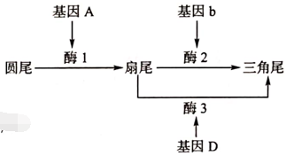
A.除图示途径外，基因还可以通过控制蛋白质的结构来控制生物的性状
B.两条圆尾鱼交配，子代出现三角尾鱼的原因最可能是发生了基因重组
C.让一条圆尾鱼和一条扇尾鱼交配，子一代基因型最少1种、最多12种
D.基因型为AaBbDd的三角尾鱼交配，子代扇尾鱼的比例理论上为9/64
三、非选择题：共174分。第22～32题为必考题，每个试题考生都必须作答。第33～38题为选考题，考生根据要求作答。
(一)必考题：共129分。
29.(10分)
请回答下列有关番茄细胞代谢的问题：
(1)右图是番茄叶肉细胞中的一种膜结构，该结构的名称是 。在该结构上发生的能量变化是 。
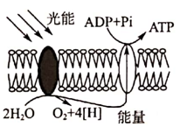
(2)将长势相同的番茄幼苗分成若干组，分别置于不同温度下(其他条件相同且适宜)，暗处理1h，再光照1h，测其干重变化，得到如下图所示的结果。请据图回答下列问题：
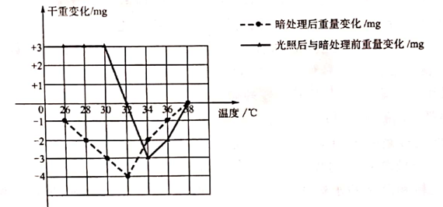
①写出32℃时光合速率与呼吸速率的数量关系： 。
②在光照强度适宜且恒定、一昼夜恒温26℃条件下，至少需要光照 小时，该番茄幼苗才能正常生长。
③在 ℃时，该番茄幼苗开始停止进行光合作用。
30.(10分)
抚州梦湖景区是集防洪排涝、休闲娱乐、旅游商业和景观绿化为一体的大型综合性水利工程。梦湖里长有芦苇、水毛茛等植物，湖的周边各类灌木和草地上穿插着香樟、石楠、桂花、银杏等植物。近些年房地产开发力度较大，周边居民增多，部分生活污水流入了湖泊。
(1)梦湖景区可称为一个生态系统，生态系统是指 。
(2)流经梦湖生态系统的总能量是 。
(3)梦湖与凤岗河一道形成一湾清水，在城中环绕，营造了“清波荡漾拂人醉，一城人家半城碧”的美妙景色，令人流连忘返，这体现了生物多样性的 价值。湖中鳙鱼体色有差异，体现了生物多样性中的 多样性。
(4)右图为该生态系统的能量金字塔图，其中A、B、C、D、E分别代表不同营养级的生物。图中具有捕食和竞争关系的生物是 。在自然界中，一般情况下生物B的种群数量比生物E的多，从生态系统的能量流动特点分析，原因是 。
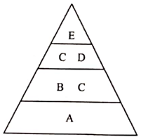
31.(9分)
图甲表示G细胞与内环境进行物质交换和信息交流的示意图，其中a、b、c、d表示不同物质。图乙是人的体液的不同成分之间相互关系的一种模型。据图回答下列问题：
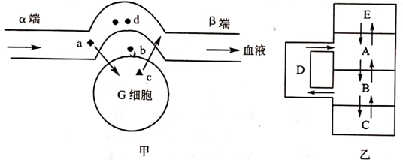
(1)肝脏代谢旺盛，需频繁与血浆进行物质交换以满足其代谢需求。若图甲中的G细胞是肝细胞，则在以下物质中，①氧气、②葡萄糖、③尿素、④肝糖原，c可代表的物质有 (填序号)。人体饥饿时，图甲中与α端相比，β端的血糖浓度更 (填“高”或“低”)，主要原因是 。
(2)若图甲中的G细胞是胰岛B细胞，则在以下物质中，可以影响其分泌激素的物质有 (填序号)。
①神经递质 ②葡萄糖 ③胰高血糖素
(3)图乙中，D是 ，血红蛋白存在于 (填图中字母)。
32.(10分)
大豆原产中国，通称黄豆，现广泛栽培于世界各地，是重要的粮食作物之一。已知大豆是雌雄同株植物，野生型大豆雌蕊与雄蕊育性正常。
(1)大豆的紫花和红花是由一对等位基因控制的相对性状，具有相对性状的两个亲本杂交，F₁再自交，F₂中紫花：红花＝3：5，据此可判断 是显性性状。
(2)科学家用射线对大豆种群进行诱变处理，并从大豆种群中分离出两株雄性不育个体甲和乙，均为单基因隐性突变体。
①诱变可以使同一基因往不同的方向突变，也可使不同的基因突变，这体现了基因突变具有
的特点。
②请设计一种杂交方案，探究上述两株突变体是同一基因突变还是不同基因突变所致。(要求写出杂交方案、结果预期与结论)
(二)选考题：共45分。请考生从2道物理题、2道化学题、2道生物题中每科任选一题作答。如果多做，则每科按所做的第一题计分。
37.[生物——选修1：生物技术实践](15分)
腐乳、果汁和果酒都是人们非常喜爱的食品和饮品。请据图回答下列问题：
I.如图为腐乳的生产工艺流程：
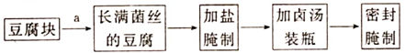
现代科学研究发现a过程有多种微生物参与，其中起主要作用的是 。经过发酵后的腐乳味道鲜美，易于消化吸收，原因是 。
II.近几年，某地柑橘销售市场陷入低迷，为改变这种状况，并满足不同人的需求，可以将其加工制成果汁、果酒、果醋等产品。
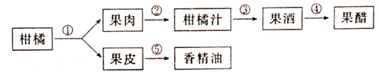
(1)在过程③中不用灭菌一般也不会受到杂菌的污染，其原因是 。如需反复使用酵母菌，常用 法来固定酵母细胞。
(2)过程③和过程④所用微生物在呼吸作用类型上的主要区别为 。
(3)过程⑤从橘皮中提取橘皮精油时，为提高出油率，需要将橘皮干燥，并用 浸泡；为探究浸泡时间对出油率的影响，设置 作为空白对照。在提取玫瑰精油和橘皮精油的过程中都要用到的一种化学试剂是 。
38.[生物——选修3：现代生物科技专题](15分)
科学家采用转基因技术和克隆技术相结合的方法培育转基因克隆羊，以便通过膀胱生物反应器(膀胱上皮细胞可以合成所需蛋白质并分泌到尿液中)生产人的白蛋白。与乳腺生物反应器相比，膀胱生物反应器具有多种优点，如没有性别上的要求、提取时间长、提取方便和产量高等。其技术流程如图所示。
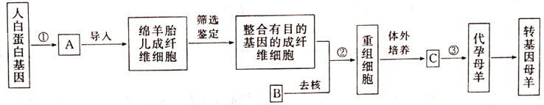
(1)过程①为基因工程的核心步骤，即 。导入成纤维细胞的常用方法是 。
(2)为使人白蛋白基因能在转基因羊的膀胱上皮细胞中特异性表达，构建A时，应该在目的基因前插入 。
(3)B为 ，②表示的技术的原理是 。
(4)C的发育阶段通常为 。图中 (填图中序号)过程是胚胎工程技术的“最后一道工序”。
(5)C能在代孕母羊体内存活的生理学基础是 。

